广安市峨凤岭旅游开发有限公司基本情况

一、公司简介
1.成立时间、注册资本及住址。广安市峨凤岭旅游开发有限公司成立于2008年8月19日，注册资本1108.8088万元，现有自然人股东5名。住址：四川省华蓥市天池镇仁和村峨凤庵。
2.公司经营范围。许可项目旅游业务；住宿服务；网络文化经营；林木种子生产经营；食品；互联网销售（销售预包装食品） ；餐饮服务；食品经营（销售预包装食品）；食品经营（销售散装食品） ；食品互联网销售。（依法须经批准的项目，经相关部门批准后方可开展经营活动，具体经营项目以相关部门批准文件或许可证件为准）一般项目：游览景区管理；园区管理服务；体验式拓展活动及策划；组织文化艺术交流活动；会议及展览服务；教育咨询服务（不含涉许可审批的教育培训活动） ；文化场馆管理服务；中小学生校外托管服务（不含餐饮、住宿、文化教育培训） ；互联网销售（除销售需要许可的商品）；体育中介代理服务；文艺创作；文具用品零售；文具用品批发；工艺美术品及商品批发（象牙及其制品除外） ；水果种植；花卉种植；蔬菜种植；园艺产品种植；农业园艺服务；休闲观光活动：园林绿化工程施工；针纺织品销售：工艺美术品及收藏品零售（象牙及其制品除外）日用品销售；纸制品销售；玩具销售；养老服务；健康咨询服务（不含诊疗服务） ；农副产品销售；日用百货销售；体育赛事策划；组织体育表演活动；体育竞赛组织（依法须经批准的项目外、凭营业执照依法自主开展经营活动）。
3.运营管理能力。公司拥有较完善的企业经营管理制度和管理人员：拥有高级管理人员6名、专业正规的体验培训师（导师）团队20人（合作团队根据业务需要上岗）、军训教官10人，其中高级体验培训师2人、中级体验培训师18人，高级农艺师1人、中级专业技术人员10人（合作人员，根据业务需要上岗）。所有体验培训师（导师、教官），均通过专业培训，持证上岗，具有多年的研学实践教育工作从业经验，完全满足各时期的建设和培训需求。
4.项目建设。公司建设的“华蓥山峨凤岭大自然教育营地”（以下简称营地）项目，位于四川省华蓥市天池镇仁和村和禄市镇月亮坡村交界的峨凤岭，项目规划区横跨“两镇三村”，项目核心区规划占地面积3000余亩。项目是集教育、康养、休闲旅游于一体的高度复合性朝阳产业项目。项目规划批准建设用地160亩，市政府已为本项目征收国有建设用地103亩（包括已经办理使用权证的约3.28亩）， 一旦项目建设需要可及时挂出让给公司用于项目建设。
5.公司资产。项目区通过十年的投资打造，区内绿树成荫，森林资源丰富（2021年经成都川林森林资源资产评估事务所评估，公司绿化林木资产价值为1120万元）。已建成综合服务区、拓展训练营、丛林穿越、真人cs、车迷俱乐部等体验式项目及较完善的道路、水、电、通信等基础设施。
6.获得的殊荣。公司自成立以来通过不懈努力，得到了上级政府、相关部门及社会的高度认可：项目入选了《2016年全国优选旅游项目名录》；省林业部门授予“全省第二批森林康养基地”“四川省森林自然教育基地”“四星级森林人家”；省旅游局授予国家“AAA级旅游景区”和“全省乡村旅游特色业态经营点－－农家乐园”；省农牧厅授予“省级农家乐示范单位”，省妇联授予“四川省广安市峨凤岭妇女居家灵活就业示范基地”、广安市教体局授予“广安市青少年户外体育运动基地”“广安市中小学生研学实践教育营地”“广安市中小学生劳动教育示范基地”“广安市科普示范基地”，同时营地还是华蓥山青少年森林科普教育示范基地、广安市摄影协会创作基地和重庆市杰客与萌歌研学旅行基地。
7.主要接待能力。一是生活接待能力：公司已建有接待中心，建筑面积2200余平方米，功能有餐饮、棋牌、茶水休闲；安装有中央空调。其中，峨岭食府和越野部落餐厅建筑面积1300平方米，有厨师、服务员等工作人员20人（根据经营业务量状况随时调整，属承包单位临时用工，不属公司相对固定员工），还备有充足的临时用工人员，可接纳500人次同时用餐；二是住宿接待能力，公司已建有拓展培训公寓、度假小木屋、营房及帐篷营地，可同时接纳100余人入住。
二、项目简介
华蓥市峨凤岭大自然教育营地位于四川省华蓥市天池镇仁和村和禄市镇月亮坡村交界的峨凤岭，项目规划区横跨“两镇三村”，规划占地面积3000余亩，项目规划总投资2.8918亿元，其中：固定资产投入2.1912亿元，流动资金投入7006万元。项目是集教育、康养、休闲旅游于一体的高度复合性朝阳产业项目。
1.项目优势突出
①风景秀丽，空气清新，依山傍水，浑然天成，集天地之灵气，聚日月之精华；这里海拔高600—800米，虽然避暑功能相对较弱，但舒适宜居时间长。森林资源丰富，空气灵动，空气质量达到国家一级空气质量标准，负氧离子含量远超城市60倍以上；这里被天池湖湿地花海、矿山公园、樟林基地、万亩梨园、百万瑰园、海赏博览园所簇拥，居花海之巅，揽万峰丛岭，尽湖光山色；这里千峦争奇，林木斗翠，云蒸霞蔚，鸟语花香；这里远可观华蓥山烟霞，壮丽红岩庄严肃穆，近可闻天池流韵；这里瞰田园风光，林荫黛瓦、湖光山色、濛濛烟雨、万千风情尽收眼底。
②交通条件优越，区位优势突出。项目紧邻广渝高速公路天池站、巴渝高速公路明月站和广安、华蓥火车站，西渝高铁华蓥站（西安—重庆），通过高速公路、铁路进入大都市重庆和地级城市广安市、南充市、达州市均在1—1.5小时车程以内，通过高铁进入重庆市区仅22分钟，通过铁路动车进入成都市不超过两个半小时，距离华蓥市及广安市各县（区） 城均在30分钟至1小时车程以内，交通便捷，区位优势十分突出。
③理念新颖，引领快乐山居。 一是“养老育小， 以小娱老”。养老育小的理念是“以老育小，以小娱老”的快乐山居生活方式，让在这里享受山居生活和度假休闲的人们，在优美的大自然环境和老小互动中愉悦身心，快乐养身，有一技之长的老人们在这里一边享受山居生活，一边向参与体验和接受大自然教育的孩子们传授知识、传承文化传统，继续发挥余热，在享受山居生活的同时还可获得一份工资收入；二是抱团、互助的新型山居生活方式。 “抱团互助” 包含亲戚抱团、战友抱团、同学抱团、朋友抱团，以及同兴趣同爱好等多种抱团形式，再与私人空间相结合，将生活的圈子带入环境优雅的山居生活区，一起生活，一起畅聊人生，一起为走过的历程和回归田园的秀美景色而陶醉；它能让生活、居住在一起的人们在互帮互助中体验到信任感、安全感、趣味感、快乐感，过上春飞鸟，夏鸣蝉、秋落叶，冬吹雪的小院快乐生活，让退休不再工作的人们在充满情趣与活力的森林山居生活区快乐生活，健康养身，达到怡情养性、延年益寿的目的；三是山居生活区设计建设理念高端时尚。在这里享受山居生活的人们既拥有公共庭院空间，又拥有私密小院和一块趣味劳作的园地，同时还享受大片森林与人造景观；四是建设完善的服务体系。营地为山居生活者提供介助、介护、送诊、定期健康咨询、休闲娱乐、户外健身服务， 建立无公害有机农产品供应链等较为完善的服务体系和设施，让山居生活者在营地放心、快乐生活。
④理想庄园，限量版的资源：华蓥山峨凤岭大自然教育营地便捷的交通，突出的区位优势，山、湖、林皆具的秀丽景色，适宜人居的海拔与气候，洁净灵动的空气质量，离城不远，融入自然，加上前瞻而新颖的规划设计理念，建成后完善的配套设施和精心打造的景观，生活在这里的人们看繁花爬满篱笆，听清风捎来鸟鸣，是人们山居康养及休闲度假的理想庄园。目前，在广安市大凉城项目基本不可能获批建设的情况下，华蓥乃至广安全市由于受自然保护地和生态红线的控制，将很难再在华蓥山批准建设3000余亩规模大的同类项目，其资源属限量版，实为投资者选择投资的理想之地。
⑤重大开发机遇，已经呈现。 一是广安与重庆市联手共建大华蓥山生态旅游度假区。2021年7月广安市政府与重庆市文化和旅游发展委员会正式敲定《推动文化旅游协同发展·共建巴蜀文化旅游走廊》战略合作协议书，明确提出规划建设大华蓥山生态旅游度假区，这标志着华蓥山旅游开发将不再是广安的“独角戏”，而是重庆和广安共建共享的一个“超级景区”。二是2021年华蓥市委、市政府已将禄市镇、华龙街道农业园区及天池镇、红岩乡片区乡旅发展纳入华蓥市北部片区乡村振兴和乡旅发展的市级战略，通过2～3年的集中投入打造使之成为集农事体验、民族民俗文化体验、休闲度假和康养于一体的4A级农旅风景区，投资18亿左右建设从华蓥天池仰天窝沿华蓥山脊至溪口镇宝鼎的华蓥山路游公园已获省批准立项。华蓥山峨凤岭大自然教育营地项目正是这一战略的重要节点。这两项重大新政的出台与华蓥山旅游公园项目的确立，为本项目的开发建设带来重大的发展机遇。三是广安市政府规划在华蓥704片区建设居住10万人的大良城项目，受国家生态红线和自然保护地的限制已不可能获批实施，过去为此项目所做的宣传造势已在有意享受山居田园生活的人们心目中打上了深深的烙印，目前投资建设本项目正顺应了人们的心理与现实需求。四是华蓥市委、市政府已将取消天池湖饮用水保护已列入议事日程，届时随着天池湖的开发建设，将形成山上山下良性互动，为本项目未来的发展带来巨大空间。
2.项目定位
①总体定位：川东北首个以大自然教育与山居生活相融合的体验式生活空间（项目深度对接中小学生户外研学实践体验教育和山居生活市场，集聚儿童至老年全龄段群体）。
②功能定位：以青少年户外实践教育、文化体验研学、山居生活、休闲度假为主要功能。
③形象定位： 自然研学、体验殿堂、森林山居、度假胜地。
④特色定位： 以“养老育小，以小娱老”为主题特色，以寓养于林，寓教于乐为发展路径，将青少年户外实践教育、团队拓展培训与森林山居、休闲度假完美结合。
⑤产业定位：教育 +，即：教育+森林山居、教育+休闲度假旅游（项目建成后将形成中小学生户外研学实践教育、森林山居、休闲度假旅游三大产业板块）。
⑥市场目标：项目区规划常住康养人口3000人，接待中小学户外研学实践教育学生、团队拓展培训及休闲度假游客量达到30万人次/年。
⑦总体目标：教育+森林山居、教育+国家级中小学生户外研学实践教育基地、教育+国家级休闲度假4A级景区。
3.主要建设内容：项目建设内容突出以“山”为主题，充分利用山的资源。一是以华蓥山大自然教育营地为平台，利用山下周边建设的矿山公园、万亩梨园、樟林基地、百万瑰园、海赏博览园等为教学点，建设华蓥山中小学生户外研学实践教育基地和机关、企事业单位职工团队建设拓展培训基地；二是以营地已批准的省级森林康养基地为载体，建设华蓥山居生活区；三是建设与山居生活、研学教育相配套的建筑（如学生宿舍、食堂、风雨教室、山居酒店、休闲服务设施等）2.5万平方米；四是通过前述三个方面的开发建设，使整个项目区成为一个以康养、民宿休闲，研学旅行教育及中小学生户外实践教育、休闲度假旅游4 A级旅游景区。
三、股权结构
股东姓名 | 出资额（万元） | 出资方式（货币） | 出资比例（％）
李道成 | 601.4676 | 货币 | 54.24
粟建平 | 178.2112 | 货币 | 16.07
曾联菊 | 127.295 | 货币 | 11.48
李小林 | 101.835 | 货币 | 9.18
唐浩然 | 100 | 货币 | 9.02
合计 | 1108.8088
四、控股股东、实际控制人基本情况
公司相对控股股东为李道成，实际控制人为李道成，现任公司执行董事。该同志1983年中专毕业于南充农校，在职大学学历，曾先后任华蓥市农业局干部、永兴镇副镇长、天池镇党委书记兼镇长、国土局党组书记兼局长、副市长，邻水县副县长、常委（兼县工会主席），正大建设集团南充农业旅游综合投资有限公司总经理、山东德盛泰莱置业有限公司总经理等职务。具有较强的行政组织管理能力和较为丰富的企业管理经验。
五、公司内部组织架构
公司设股东会、监事一名，执行董事兼总经理负责领导公司经营管理班子并全面管理公司，公司经营管理班子设副总经理3名，内设工作部门有综合管理部、财务部、工程部。公司股东大会为公司决策机构。
六、公司相关资质、荣誉、专利情况及相关证书

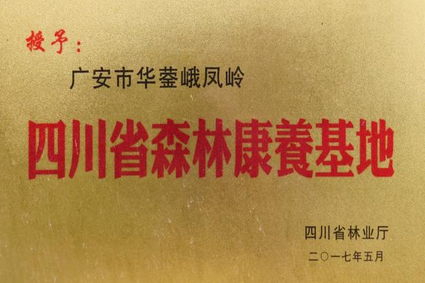



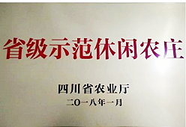

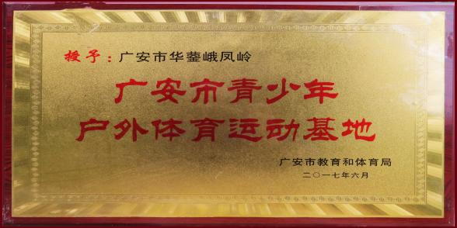






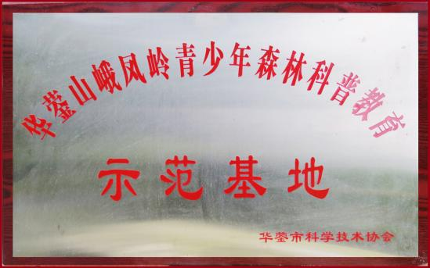

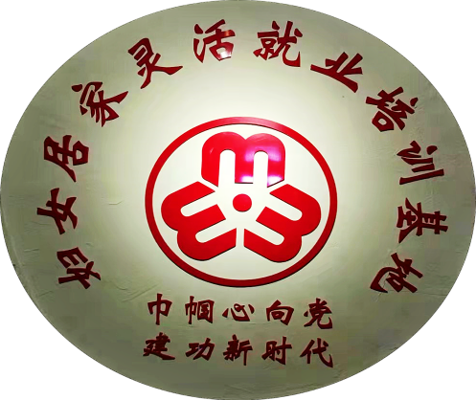
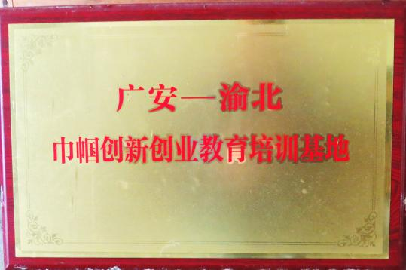

四川省妇女居家灵活就业示范基地
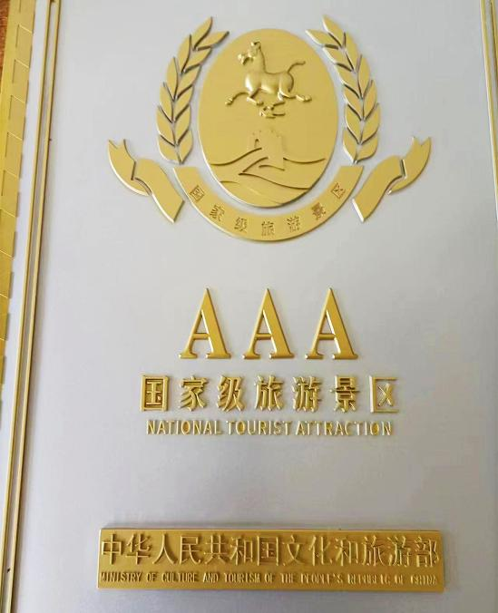
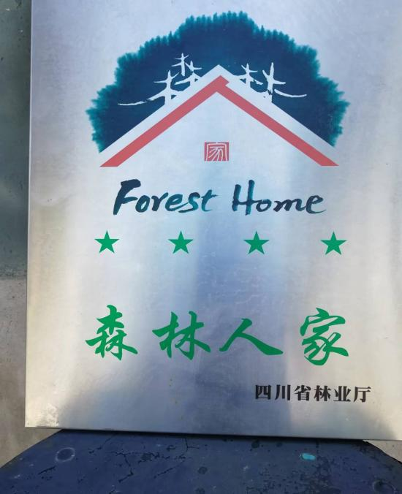

七、公司核心竞争力
公司项目的前期阶段投资，主要用于项目策划、规划、绿化、景观打造、水、电、路、综合服务区等的建设等有形、无形资产的形成，规划符合性调整，建设用地的落实方面，为未来项目的建设发展奠定基础。公司项目产业定位为：教育 +，即：教育+森林山居、教育+休闲度假旅游，项目建成后将形成中小学生户外研学实践教育及拓展培训、森林山居、休闲度假旅游三大产业板块。在未来发展的核心竞争力主要体现在以下几个方面：
1.项目优势突出，适宜建设。项目选址的优势（项目简介中已叙述）与否是项目在未来竞争中拥有竞争力的重要因素，本项目选择所带来的优势与项目建设内容及所需要的环境高度契合，加上资源的珍贵性，为项目产品参与市场竞争奠定了坚实的基础。
2.项目定位准确，目标恰当。项目定位及目标一来自对未来经济发展和市场需求的深入研究，准确的定位与目标可以对应市场需求，本项目定位的教育+中的中小学生户外研学旅实践教育小学生户外研学旅实践教育及拓展培训，教育部已有明确规定，中小学生户外研学实践教育活动每学年不得低于两周，机关企事业单位对团队建设、党建活动的高度重视为这一产业版块的发展提供了广阔的市场空间；教+中的森林山居（康养）、休闲度假旅游，为追求健康生活品质的中老年人提供了需求空间，目前中国人口老龄化已经来临，项目区优良的生态环境适合一部分追求高品质老年人的养老，正是本项目所具备的核心竞争力。
3.已征收国有建设用地，规划落实集体建设用地。项目规划区，市规委会批准公司项目建设用地指标160亩（后通过空间规划调整增加至180余亩），市政府已为本项目征收国有建设用地103亩，规划落实集体建设用地80余亩。在目前国家严控建设用地指标的情况下，公司所争取到的建设用地指标不是短时间可以做到的，彰显其弥足珍贵。由于项目研究成熟，完全可以避免盲目投资的风险，与同期其他有意投资此类项目的投资人相比，投资进入即可开展盈利项目建设，极具先期进入市场抢占市场先机的优越条件。
4.市场拓展已显成效。中小学生户外研学旅行实践教育、拓展培训已对市场进行多年探索研究，无论在基地建设、课程研发、师资、培训教官团队建设、培训质量，还是市场份额占有，都在广安市市场中占有重要一席，2024年3—4月公司组织中小学生户外研学旅行实践教育、拓展培训已达1.5万余人。山居康养及休闲度假市场，通过多年的宣传加上经过十年来对生态环境的打造，来过峨凤岭的游客很多都在询问公司的山居康养产品何时能投放市场，提出购地自建山居康养房的客户也不在少数，产品市场的占有度与进入市场成熟度必将带来产品的强有力的竞争力。
八、公司经营情况
1.公司经营业务的类型包括：休闲度假及景区管理旅游业务、教育与拓展培训、山居康养地产的开发经营三大板块。
2.公司近三年主营业务情况。如前所述，以前由于受上位规划未过关和三年疫情及资金断链的影响，公司除了教育与拓展培训这一板块实行承包经营在培育市场有较好的经营成效（受配套严重不足的影响，经营效果远没有达到预期的目的）外，最具快速形成盈利能力和投资回收能力的山居康养地产，受投资能力的影响尚未开发启动，配套项目未建设，景区没形成，景区版块中的度假休闲及景区经营业务亦未开展。
3.由于前期公司高负债的投入且未收回投入成本，不能快速形成现金流和投资回收能力的项目由于受上位规划未过关和三年疫情的影响而不能启动建设，从而导致公司高负债及资金断链，到期债务无法偿还，公司征信受损而进入破产重整。

